Lamar universidad

1 PARCIAL

ACTIVIDAD INTEGRADORA 3

Omar Gómez Ruano
Tecnología de la información II

Luis Alfonso Romero Padilla 2ª

Fecha de entrega: 20/05/2016

BEO4118
Índice

Pag 1...portada.
Pag 2...Índice.
Pag 3...Descripción del alumno
Pag 4...Introducción.
Pag 5...Actividad preliminar, parcial 1, que es software libre y propietario.
Pag 6...Actividad 1 diferentes tipos de gestores ,1 parcial.
Pag 7...Actividad 2, crea un correo, 1 parcial.
Pag 8...Actividad 3, que es una lista de correo 1 parcial.
Pag 9...Actividad 4 prioridad de mensaje, 1 parcial.
Pag 10...Actividad preliminar, Investiga sobre un tema que te llame la atención, 2 parcial.
Pag 11...Actividad 1, Abre tu programa favorito para crear presentaciones electrónicas, 2 parcial.
Pag 12...Actividad 2, Abre una hoja de cálculo y as una gráfica de pastel, 2 parcial.
Pag 13...Actividad 3, Realiza una investigación de que es una terminal y los principales comandos de ella 2 parcial.
Pag 14...Actividad Preliminar, Investiga 3 gestores de base de datos 3 parcial.
Pag 15...Actividad 1, Investiga sobre las herramientas de base de datos 3 parcial.
Pag 16...Actividad 2, Investiga 3 comandos de datos, 3 parcial.
Pag 17...Conclusión.

Descripción del alumno

Mi nombre Luis Alfonso Romero Padilla Fecha de nacimiento 10 de julio 2000, Edad 15 estoy en prepa en la preparatoria Lamar voy en 2 semestre ya casi acabando para pasar a 3 semestre, mis cosas favoritas es salir de fiesta, trabajar, y socializar con la gente y tener buenas amistades, y comer, y estudiar, soy una persona amable que sabe respetar a la gente y se arreglar los problemas y seguir para adelante y salir adelante ante todo.

Introducción

En este trabajo final vamos a ver todas las actividades realizad los 3 parciales en si un semestre, vamos a ver los temas que nos enseñó el profe por forma de las actividades que vamos a ver enseguida ojala que le entiendan y les sirva para algo este semestre fue muy bueno se pasó muy rápido demasiado pero se puedo salir adelante vimos muchos programas usamos Excel, Word, power Point, etc., vimos también muchos temas como base de datos, herramientas de base de datos, Hojas de cálculo, Correos electrónicos, Tipos de virus, Hackers, entre más temas muy interesantes algunos estaban muy largos y se sacaban subtítulos entre más unos de los temas que vimos más o el que se me hizo más interesante fue los tipos de virus y hackers el 1 parcial vimos más de que es un software libre o propietarios, los diferentes tipos de gestores, correos, en el 2 parcial vimos los temas que es una terminal y hojas de cálculo y algunas presentación y diapositivas en el 3 parcial y últimos vimos los siguientes temas gestores de base de datos y herramientas de comandos o base de datos fue lo últimos que vimos y se terminó el semestre.

1 Parcial, Actividad preliminar que es software libre y propietario.
libre | – Existen aplicaciones para todas las plataformas (Linux, Windows, Mac Os ).  – El precio de las aplicaciones es mucho menor, la mayoria de las veces son gratuitas.  – Libertad de copia.  – Libertad de modificación y mejora.  – Libertad de uso con cualquier fin.  – Libertad de redistribución.  – Facilidad a la hora de traducir una aplicacion en varios idiomas.  – Mayor seguridad y fiabilidad.  – El usuario no depende del autor del software. | – Algunas aplicaciones ( bajo Linux ) pueden llegar a ser algo complicadas de instalar.  – Inexistencia de garantía por parte del autor.  – Interfaces gráficas menos amigables.  – Poca estabilidad y flexibilidad en el campo de multimedia y juegos.  – Menor compatibilidad con el hardware.
propetario | – Facilidad de adquisición ( puede venir preinstalado con la compra del pc, o encontrarlo fácilmente en las tiendas ).  – Existencia de programas diseñados especificamente para desarrollar una tarea.  – Las empresas que desarrollan este tipo de software son por lo general grandes y pueden dedicar muchos recursos, sobretodo económicos, en el desarrollo e investigación.  – Interfaces gráficas mejor diseñadas.  – Más compatibilidad en el terreno de multimedia y juegos.  – Mayor compatibilidad con el hardware. | – No existen aplicaciones para todas las plataformas ( Windows y Mac OS ).  – Imposibilidad de copia.  – Imposibilidad de modifación.  – Restricciones en el uso ( marcadas por la licencia).  – Imposibilidad de redistribución.  – Por lo general suelen ser menos seguras.  – El coste de las aplicaciones es mayor.  – El soporte de la aplicación es exclusivo del propietario.  – El usuario que adquiere software propietario depende al 100% de la empresa propietaria.

Actividad 1 diferentes tipos de gestores ,1 parcial.
Luis Alfonso Romero Padilla
2ºA
Tecnologías 2
12 de febrero 2016
Un Gestor de correos electrónicos es un programa que nos va a permitir, como su nombre indica, gestionar o trabajar con diferentes cuentas de correo electrónico a la vez.
1 – Sebastião Lopes Monteiro (Apicum­-Açu)
2­ – Leão Santos Neto (Arari)
3 – Richard Nixon Monteiro dos Santos (Bacuri)
4 – Raimundo Nonato Lisboa (Bacabal)
5 – José Farias de Castro­ (Brejo)
6 ­– Francisco Xavier Silva Neto (Cajapió)
7 – José Haroldo Fonseca Carvalho­ (Cândido Mendes)
8 – José Martinho dos Santos Barros­ (Cantanhede)
9 – Humberto Ivar Araújo Coutinho­ (Caxias)
10 – José Rolim Filho ­(Codó)
11 – Soliney de Sousa e Silva ­(Coelho Neto)
12 – Luís Mendes Ferreira ­(Coroatá)
13 – José ­Francisco Pestana (Cururupu)
14 – Maria Arlene Barros Costa­ (Dom Pedro)
15 – Indalecio Wanderley Vieira Fonseca (Governador Nunes Freire)
Actividad 2, crea un correo, 1 parcial.

Luis Alfonso Romero Padilla 2ª

Tecnología 2

Actividad 2

Fecha de entrega 19 de febrero 2016

Maestro Omar Gómez Ruano

Como crear un correo electrónico
Pues hacer un correo es muy fácil y practico primero te pide algunos datos como poner tu nombre de usuario, poner nombre apellidos, poner una nacionalidad o país donde vives, poner algunas claves de seguridad y algunas preguntas también de seguridad, después poner un numero telefónico es opcional por seguridad, poner un correo alternativo si tienes, sexo, fecha de nacimientos, es muy fácil de crear un correo y practico.

Actividad 3 que es una lista de correo 1 parcial
Que es y cómo funciona una lista de correo
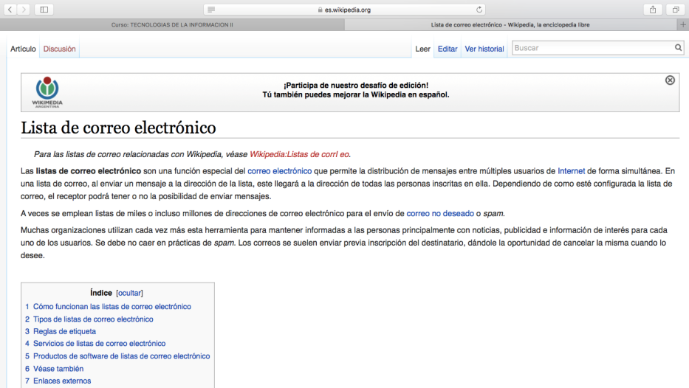
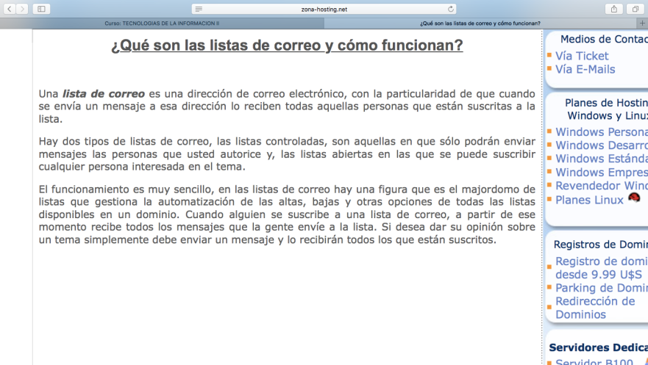

Captura de imagen 1
En la primera captura se explica que es una lista de correo, dice que es la distribución de mensajes de muchos usuarios de Internet, también dice que al enviar el mensaje a la lista llegara a todas las personas que estén dentro de esa lista.
Captura de imagen 2
El funcionamiento es muy sencillo ya que al suscribirte a una lista de correo, a partir de ese momento recibirás todos los mensajes que la gente envíe a esa lista que te suscribiste.
Actividad 5 prioridad de mensaje parcial 1
Establecer la prioridad en un mensaje de correo electrónico

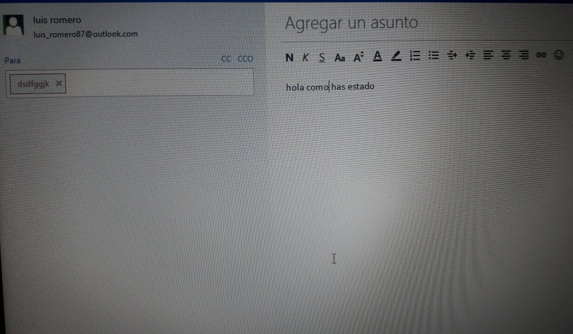
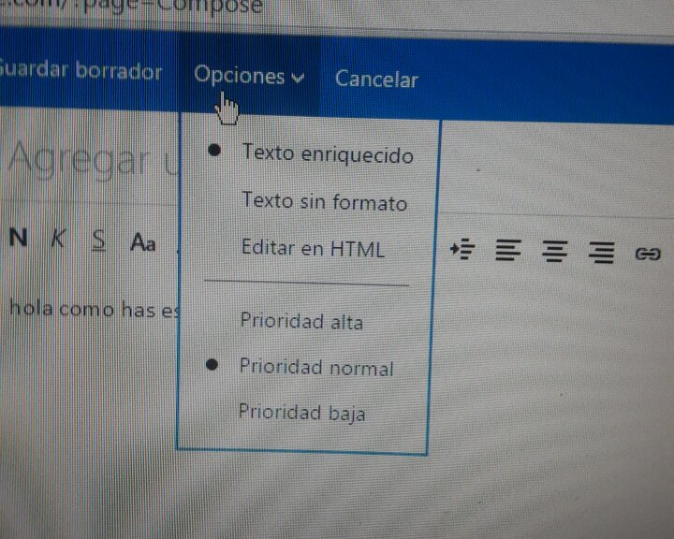

Actividad integradora, adjuntar actividades 1 parcial.

Introducción
En esta investigación les daré a conocer sobre el siguiente tema Narcotráfico desde sus origines, historia y algunos grandes capos y funcionamiento.

Desarrollo
La historia del narcotráfico en México viene desde años antes desde los aztecas con el peyote en si eso no era narcotráfico pero era una droga que es lo que forma el narcotráfico, en los siglos xx y en el xix en el estado de sonora empezó fuerte esto del narcotráfico por las drogas que se sembraban como la amapola marihuana fue cuando empezó la narco cultura le hacían corridos a los narcotraficantes entre más cosas. sin embargo, los detonantes y los muchos factores que han contribuido a la escalada de la violencia, según los analistas de seguridad lo atribuyen a la terminación del arreglo implícito existente entre los traficantes de drogas y los gobiernos locales o estatales.
Conclusión
En conclusión el narcotráfico es una cultura porque ya el mexicano y demasiada lo ve a si ya es algo simple o algo común la corrupción, robos, violaciones a las leyes y constituciones etc.

Indicé
-Introducción
-Historia
-Tráfico de drogas
- Que es narcotráfico
Conclusión, opinión
Actividad 1, Abre tu programa favorito para crear presentaciones electrónicas, 2 parcial.
Introducción
En esta investigación les daré a conocer sobre el siguiente tema Narcotráfico desde sus origines, historia y algunos grandes capos y funcionamiento.
Desarrollo
La historia del narcotráfico en México viene desde años antes desde los aztecas con el peyote en si eso no era narcotráfico pero era una droga que es lo que forma el narcotráfico, en los siglos xx y en el xix en el estado de sonora empezó fuerte esto del narcotráfico por las drogas que se sembraban como la amapola marihuana fue cuando empezó la narco cultura le hacían corridos a los narcotraficantes entre más cosas. sin embargo, los detonantes y los muchos factores que han contribuido a la escalada de la violencia, según los analistas de seguridad lo atribuyen a la terminación del arreglo implícito existente entre los traficantes de drogas y los gobiernos locales o estatales.
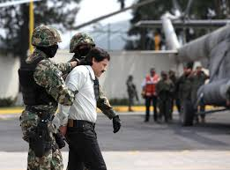
Conclusión
En conclusión el narcotráfico es una cultura porque ya el mexicano y demasiada lo ve a si ya es algo simple o algo común la corrupción, robos, violaciones a las leyes y constituciones etc.
Indicé
-Introducción
-Historia
-Tráfico de drogas
- Que es narcotráfico
Conclusión, opinión

Actividad 2, Abre una hoja de cálculo y as una gráfica de pastel, 2 parcial
Nombre | clase | casa | part | exam | prom
alumno 1 | 45 | 18 | 10 | 27 | 25
alumno2 | 26 | 16 | 5 | 15 | 15.5
alumno 3 | 12 | 15 | 8 | 9 | 11
alumno 4 | 18 | 8 | 9 | 12 | 11.75
alumno 5 | 35 | 6 | 4 | 18 | 15.75
alumno 6 | 29 | 9 | 10 | 30 | 19.5
alumno 7 | 10 | 2 | 4 | 24 | 10
alumno 8 | 8 | 10 | 6 | 10 | 8.5
alumno 9 | 40 | 20 | 10 | 30 | 25
alumno 10 | 20 | 10 | 5 | 15 | 12.5

Actividad 3
Que es una terminal y los principales comandos de ella.
Pues una terminal es un sistema de comandos o un programa para bajar algunos programas etc., también conocido como Linux o antes Unix es conocido por varios nombres como terminal, consola o su nombre original BASH; Fue creado el comando básico en 1978 en si es un ordenador básico y que tiene la funcionalidad básica de ingresar o mostrar los datos que se encuentran dentro de una computadora en si es principalmente usado para pasar información o transmitir información de una computadora a otra a un comando en si ay varios programas que se pueden usar para la misma herramienta ya con la tecnología pues a avanzado demasiado los sistemas y terminales y ya se han creado muchos programas.

AVAWS: muestra la caché del programa JAVA (si está instalado)
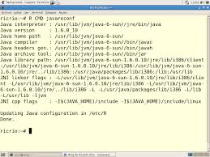

AC3FILTER.CPL: abre las propiedades del filtro AC3 (si está instalado)

FIREFOX: abre Mozilla Firefox (si está instalado)
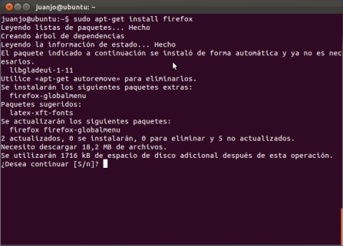
NETPROJ: permite la conexión a un proyector de red (únicamente para Vista)
LOGOFF: cierra la sesión activa
SHUTDOWN: apaga Windows
SHUTDOWN -A: detiene el apagado de Windows
%WINDIR% o %SYSTEMROOT%: abre la carpeta de instalación de Windows
%PROGRAMFILES%: abre la carpeta de instalación de otros programas (Programa Files)
%USERPROFILE%: abre la carpeta del perfil del usuario conectado actualmente
Actividad Preliminar, Investiga 3 gestores de base de datos 3 parcial.
Mysql
Es un sistema de gestión de base de batos relacional , multihilo y multiusuario con más de seis millones de instalaciones Mysql AB desarrolla MYSQL como software libre en un esquema de licenciamiento dual. Por un lado le ofrece bajo la GNU, GPL, pero empresas que quieren incor porarlo en productos privativos pueden comprar a la empresa una licencia que les permita ese uso.
Esta desarrollado en su mayor parte en ANSI C al contrario como el proyectos como el apache, donde el software es desarrollado por una comunidad publica, y el copyright del código está en el poder del autor individual, MYSQL es propiedad y está patrocinada por una empresa privada
Conclusión: es unas de la mejor base de datos muy recomendable y se usa en varias empresas mundiales.
ORACLE
Es un sistema de gestión de base de datos racional o RDMS por el acrónimo en inglés Relational Data Base Management System, fabricado por Oracle corporation , se considera Oracle unos de las bases de datos más completos destacados sus soporte de transiciones, estabilidad , escalabilidad , es multiplataforma, su mayor defecto es su precio de varios miles de dólares según versiones y licencias. Otro aspecto que ha sido criticado por algunos especialistas es loa seguridad de la plataforma, y la política de suministro de parches de seguridad, modificados a comienzos de 2005 y que incrementan el nivel de exposición del usuarios, en los parches actualización provistos durante el primer semestre de 2005 fueron corregidas 22 vulnerabilidades públicamente conocidas, algunas de ellas con una antigüedad de más de 2 años.
Oracle es el motor de base datos objeto relacional más usado a nivel mundial
Conclusión: es unos de los mejores sistemas pero unos de los más caros de base de datos que ay en la actualidad es unos de los más recomendables por mucha gente.
Microsoft SQL NEVER
Es un sistema de gestión de base de datos relacionales basado en el lenguaje Transact SQL capaz de poner a disposición de muchos usuarios grandes cantidades de datos de manera simultánea. Así de tener varias ventajas como soporte a la transición, escalabilidad, estabilidad y seguridad, soporta procedimientos almacenados, incluye también un potente entorno grafico de administración, que permite el uso de comandos DDL Y DML.
Permite trabajar en modo servidor donde información y datos se alojan en el servidor y las terminales o clientes de la red solo acceden a la información
Además permiten administrar información de otros servidores de datos
Conclusión: esta es una base datos buena, también conocida lo que tiene es que tiene varias herramientas que pueden ser útiles para conseguir información entre redes etc.

Actividad 1, Investiga sobre las herramientas de base de datos 3 parcial.
ACTIVIDAD 1 "ACTIVIDAD 1 PARCIAL 3", 10 herramientas de base de datos
Tecnología de la información II
Omar Gómez Ruano
Luis Alfonso Romero Padilla 2ª
Fecha de entrega: 13/05/2016
BEO4118
10 herramientas para base de datos
Adminer: Es un gestión de base de datos que le permite administrar las bases de datos, tablas, columnas, relaciones, índices, usuarios, permisos, y más de una interfaz de usuario basada en web. este usuario está disponible para su descarga como archivos CSS.
DB comparer: es una herramienta de comparación de base de datos para el análisis de las diferencias en las estructuras de base de datos Microsoft SQL Server desde una interfaz de usuario fácil de usar. Entre otros, puede comparar los objetos de base de datos, como tablas, columnas, índices, claves foráneas, usuarios, roles, esquemas y procedimientos almacenados.
EMS SQL Manager Lite para SQL Server: le permite crear y editar objetos de base de datos SQL Server y crear, editar, ejecutar y guardar las consultas SQL. Cuenta con una interfaz fácil de usar y de gran parte de la funcionalidad es guiada por asistente. Se hace una buena alternativa a Microsoft SQL Server Management Studio.
Firebird es un sistema de gestión de base de datos relacional SQL de código abierto potente y ligero para Windows y Linux. Las características incluyen soporte completo para procedimientos almacenados y disparadores.
SQuirreL SQL Client es una herramienta de administración de base de datos basada en Java para JDBC bases de datos compatibles. Se le permite ver la estructura de base de datos y emitir comandos SQL.
SQLite Database Browser es una herramienta de código abierto que te permite crear, diseñar y editar archivos de base de datos SQLite. Las características incluyen la capacidad de crear y modificar bases de datos, tablas, índices y registros, buscar registros, así como los datos de importación y exportación.
DBeaver es una herramienta de base de datos universal de código abierto para desarrolladores y administradores de bases de datos que tiene una huella de memoria baja., Sus principales características incluyen la capacidad de navegar y editar bases de datos, crear y ejecutar.
ExecuteQuery es una utilidad de administración de base de datos basada en Java que le permite conectarse a una amplia gama de bases de datos. Las características clave incluyen un editor de consultas para los comandos SQL de ejecución, un navegador de base de datos para la visualización de la arquitectura.
SQL Workbench es una multiplataforma herramienta de consulta SQL basada en JAVA. Su enfoque principal es scripting SQL y la mayor parte de su funcionalidad se basa en eso. Puede ejecutar scripts SQL individuales o por lotes, los datos de exportación a múltiples formatos, comparar los datos entre dos bases de datos, la búsqueda de datos y objetos de base de la pantalla
DatabaseSpy podrá visualizar y editar la estructura de todas sus bases de datos en una interfaz gráfica. Puede examinar las tablas y relaciones de una BD o editar tablas de una BD para adaptarlas a sus necesidades

Actividad 2, Investiga 3 comandos de datos, 3 parcial.
3 Principales comandos de base datos

Comando de base de datos sql básicos
CREATE DATABASE se utiliza para crear una nueva base de datos vacía.
DROP DATABASE se utiliza para eliminar completamente una base de datos existente.
CREATE TABLE se utiliza para crear una nueva tabla, donde la información se almacena realmente.
ALTER TABLE se utiliza para modificar una tabla ya existente.
DROP TABLE se utiliza para eliminar por completo una tabla existente.

CREATE DATABASE: Colt 45
USE: Colt 45
CREATE TABLE: Varchar (10)
AUTOMATICA: Varchar (20)
Calibre: Varchar (25)
Color: Varchar (35)),

Conclusión
En conclusión este parcial fue muy bueno se pasa demasiado rápido ya está a punto de acabar las actividades de esta recopilación de temas o actividades que hicimos fueron total 17 paginas cada una con las actividades realizadas este 2 semestre en el parcial que más vimos cosas fue en el primero fue en el que vimos más cosas en plataforma pues mi opinión es seguir a si este 3 semestre bueno yo seguir así.

